2D게임프로그래밍 프로젝트 기획서

학번 : 2022180040

이름 : 최민우

1. 게임 개요  
   게임 제목 : 던전 치우는 용사님  
   장르 : 탑뷰 액션 게임  
   그래픽 : 2d 픽셀 기반
2. 세계관 및 스토리  
   마녀 ‘루나’는 평소처럼 실험을 하다, 실험이 폭주하여 레어에 몬스터가 가득 차는 대형사고가 발생한다. 마녀는 레어에서 빠져나오는데 성공하지만 몬스터가 레어에서 나와 사람들을 공격하는 문제가 발생한다. 이를 막기 위해 용사가 찾아오니 용사는 마녀의 도움을 받아 장비를 업그레이드 해가며 몬스터를 처치하며 깊은 층으로 내려간다..
3. 주요 게임 특징  
   장비 강화를 통한 여러 효과( 근접 무기로 적의 공격 막기, 원거리 공격 추가(검기), 특수 스킬)  
   간단하고 직관적인 조작( wasd 이동, 회피 shift, 공격 j, 특수 스킬 k)  
   캐주얼 도트 아트  
   원하는 장비 선택 컨셉 플레이
4. 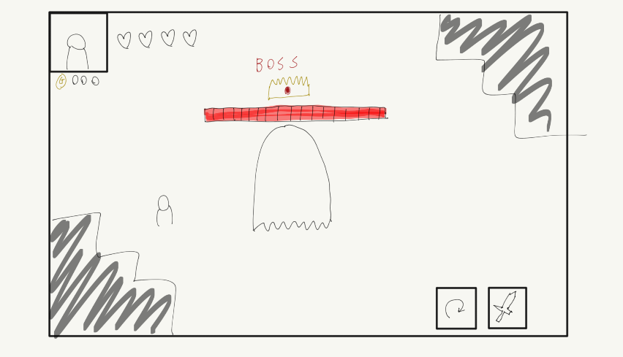게임 시스템  
   4.1 조작 방식  
    - 이동 w / a / s / d  
    - 공격 j  
    - 회피(구르기) shift  
    - 특수 스킬 k  
   4.2 UI 구성

hp / 골드 표시

스킬(구르기, 특수 스킬) 표시 및 쿨다운 표시  
현재 층수 표시

적 boss 표시 및 hp 표시

* 4.3 주요 게임 흐름  
   던전 진입 전 세계관 설명(마녀 캐릭터)

전투 가이드 ( 처음 )

던전 진입

전투 및 자원 획득

던전 클리어 / 사망

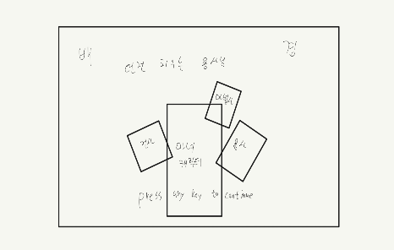대기소 귀환 -> 장비 강화

던전 진입(무한 루트)

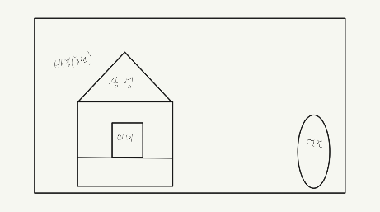5. 게임 화면 구성  
 5.1 게임 시작 화면   
 - 로고, 타이틀 , 시작 버튼, 주요 캐릭터 소개  
 5.2 대기소 화면  
 - 포탈 입구, 강화소, 마녀, 사이드 뷰  
 5.3 던전 내부  
 - 이상 위의 UI 와 같음  
6. 캐릭터

6.1 주인공 – 용사  
 이름 : 없음(용사)  
 특징 : 장비 업그레이드를 통한 스타일 변화  
 성장 요소 : 레벌 X 재화 수집, 부산물(보스) 수집  
 6.2 마녀   
 이름 : 루나  
 특징 : 게임 시작 장본인, 떡밥  
 게임 내 가이드 역할

7. 적 및 던전 구조  
 - 일반 몬스터 : 골드 수급, 공격 패턴 3가지(근거리, 원거리, 자폭)  
 - 보스(일단 하나면 구현할 생각) : 고유 패턴 공격 3가지, 특별 보상(부산물) 드랍  
8. 성장 시스템  
 - 장비 강화 : 무기, 방어구 업그레이드 ( 공격 속도, 이동 속도, 공격력, 체력)

- 특수 스킬 해금 : 부산물 + 골드 해금 ( 검기, 원거리 공격 제거 구현)

9. 개발 일정

* 1주차(10/13 ~ 10/19) : 기본 캐릭터 조작 구현(이동, 공격, 회피)
* 2주차 : 스킬(특수 스킬) 구현, UI 기초
* 3주차 : 적 추가(적 선택, AI 및 전투 로직, 보스 선정)
* 4주차 : 던전 구현(맵 디자인)
* 5주차 : 대기소 인터페이스(2D 사이드 뷰)
* 6주차 : 장비 강화 시스템(상점)
* 7주차 : 전체 루프 구현 및 연결
* 8주차 : 사운드, 효과, 튜토리얼
* 9주차 : 테스트